ГЛАВА ГОРОДА ФРЯЗИНО
РАСПОРЯЖЕНИЕ
04.07.2016 № 106 р

О мерах по обеспечению общественной и пожарной безопасности, безопасности дорожного движения в период проведения спортивно-массового мероприятия, посвящённого образованию АО «НПП «Исток» им. Шокина»

В целях обеспечения общественной и пожарной безопасности, безопасности дорожного движения при проведении спортивно-массового мероприятия, посвящённого образованию АО «НПП «Исток» им. Шокина» (далее - мероприятия), 7 июля 2017 года в городе Фрязино :
1. Рекомендовать МУ МВД России «Щёлковское» (Рябов Д.Н.) обеспечить соблюдение общественного порядка, безопасности граждан и дорожного движения в период проведения мероприятия.
2. Ввести временное ограничение движения и парковки автотранспорта согласно схеме маршрута движения участников спортивно-массового мероприятия, посвящённого образованию АО «НПП «Исток» им. Шокина» (далее -схема) (прилагается):
2.1. С 05.00 до 11.00 от КПП № 1 до КПП № 2 АО «НПП «Исток» им. Шокина».
2.2. С 10.00 до 10.45 по маршруту движения участников мероприятия, согласно схеме:
2.2.1. От КПП № 1 АО «НПП «Исток» им. Шокина» до железнодорожной станции «Фрязино-пассажирская».
2.2.2. От железнодорожной станции «Фрязино-пассажирская» до пересечения с улицей Вокзальная у дома № 17.
2.2.3. От пересечения ул. Вокзальная и площади Победы.
3. МУ «ФОЦ «Олимп» города Фрязино» (Пахарина Н.Я.) в целях
подготовки к мероприятию, обеспечить с 15.00 6 июля 2017 года
до 22.00 7 июля 2017 года перекрытие для доступа граждан зоны открытых спортивных площадок стадиона «Олимп».
4. Рекомендовать ФГКУ «37 ОФПС по Московской области»
(Никонов В.И.) выделить и разместить с 10.30 до 19.00 на территории МУ «ФОЦ «Олимп» города Фрязино» одну пожарную автомашину в целях обеспечения пожарной безопасности участников мероприятия.
5. Рекомендовать ГБУЗ МО «Королевская станция скорой медицинской помощи» (Костровский Н.Н.) обеспечить оказание неотложной медицинской помощи во время проведения мероприятия.
6. МКУ «ЕДДС г. Фрязино» (Осипов В.С.) обеспечить оперативное реагирование на все случаи предпосылок возникновения чрезвычайных ситуаций, а также взаимодействие с правоохранительными органами и службами экстренного реагирования, в том числе при угрозе или проведении террористического акта.
7. МБУ «Городское хозяйство» (Рябинкин А.Н.) обеспечить выделение четырех грузовых автомашин, для перекрытия движения с целью предупреждения прорыва большегрузного транспорта по маршруту движения участников мероприятия, согласно схеме.
8. Опубликовать настоящее распоряжение в печатном средстве массовой информации, распространяемом на территории городского округа Фрязино Московской области, и разместить на официальном сайте городского округа Фрязино в сети Интернет.
9. Контроль за выполнением настоящего распоряжения возложить на заместителя главы администрации-начальника управления безопасности Богуславского И.В.

Глава города И.М. Сергеев

Приложение
к распоряжению Главы города
от_04.07.2017_ № _106__

Схема маршрута движения
участников спортивно-массового мероприятия, посвящённого образованию АО «НПП «Исток» им. Шокина» 7 июля 2017 года в городе Фрязино

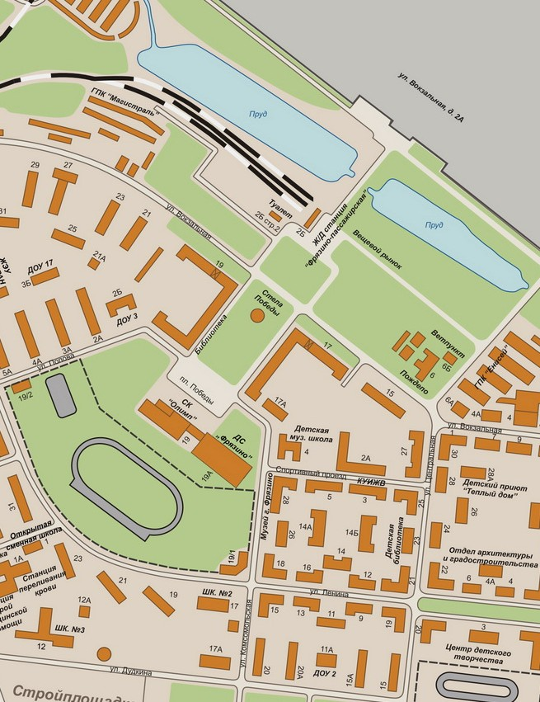
КПП № 1
КПП № 2
Заместитель главы администрации -
начальник управления безопасности И.В. Богуславский

